ANATOMÍA DE UNA DERIVA AUTORITARIA

DOCUMENTO 1

Sintetiza las informaciones del vídeo “Bukele va más rápido que Chávez desmantelando la democracia” y relaciona las informaciones proporcionadas con las caricaturas siguientes.

Di qué revelan ambas caricaturas.

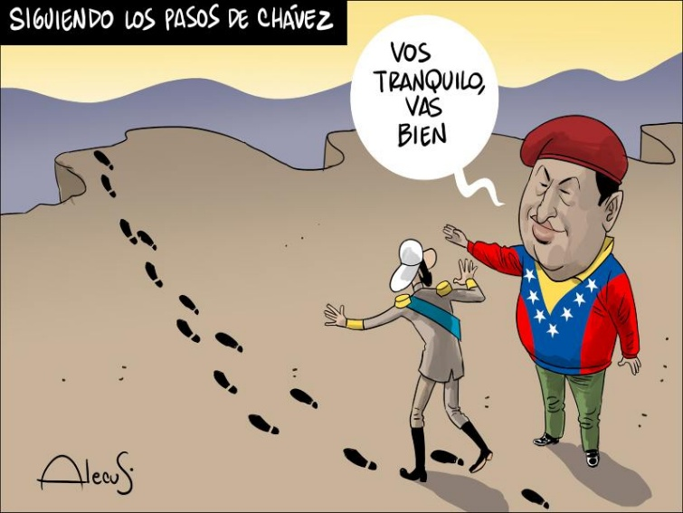

Alecus, El Salvador, 11/10/2021

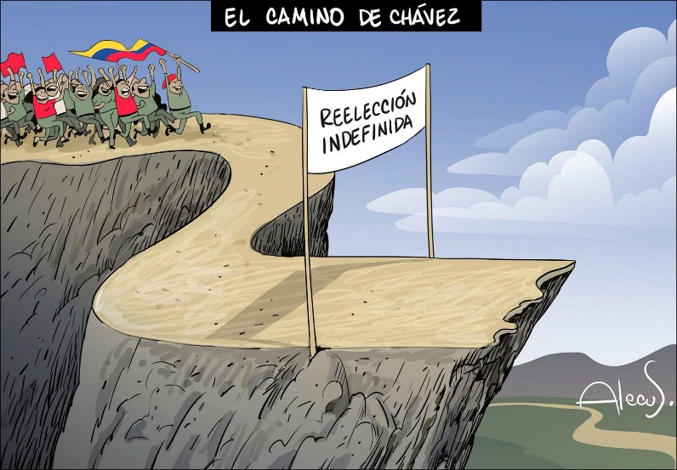

Alecus, El Diario de Hoy, 13/08/2025

DOCUMENTO 2

Lee el artículo y traduce al español la parte subrayada.

Au Salvador, un transfert de prisonniers des maras dans la méga-prison du président Bukele

RFI, 27/02/2023
Les 2 000 premiers prisonniers membres des gangs appelés maras ont été transférés vendredi 24 février dans le plus grand centre pénitentiaire du continent américain, pouvant accueillir jusqu’à 40 000 détenus. « Ce sera leur nouvelle maison où ils vivront pendant des décennies, mélangés, incapables de faire plus de mal à la population », a déclaré vendredi sur Twitter le président salvadorien Nayib Bukele, qui mène une « guerre » très médiatisée contre les gangs criminels.
Les images impressionnantes de ce transfert ont été largement relayées par la presse américaine. On y voit des centaines d’hommes enchaînés, torses nus, le crâne rasé, les mains derrière la tête et la peau recouvertes de tatouages. Ces membres de gangs, principalement issus de la Mara Salvatrucha et du Barrio 18, ont été transférés au pas de course, têtes baissées, au milieu d’un cordon de policiers salvadoriens armés et encagoulés. Cette prison flambant neuve, de haute sécurité et aux équipements de surveillance de pointe, installée à Tecoluca (à 70 kilomètres à l’est de la capitale San Salvador) est baptisée CECOT, acronyme pour « Centre de Confinement du Terrorisme ». Ce « Guantánamo » des gangs, plus grande prison d’Amérique, est un projet du président Nayib Bukele, qui a fait de la lutte contre les bandes armées son cheval de bataille.
Le journal El Mundo dans un éditorial s’interroge sur le sort de ces milliers de jeunes hommes « qui ne retrouveront sûrement jamais la liberté ». « Une jeunesse gâchée dans la délinquance et le crime », peut-on lire dans les colonnes du journal salvadorien, condamnée à « un futur obscur entre quatre murs ». Le grand défi du gouvernement, estime le quotidien, sera à plus long terme de « donner des opportunités aux jeunes plongés dans la pauvreté afin qu’ils cessent de se convertir en criminels ».
Le président Bukele, élu en 2019, est extrêmement populaire pour cette politique de lutte contre les gangs armés. Le président se vante d’avoir fait du Salvador « le pays le plus sûr de toute l’Amérique ». Le taux d’homicides a effectivement drastiquement chuté depuis 4 ans, rapporte le journal Contra Punto, qui considère que la voie est libre pour une réélection de Nayib Bukele. Les élections sont prévues l’an prochain, en février 2024, et selon un sondage repris par le journal, Nayib Bukele jouirait de 90 % d’opinions favorables. Seul hic : les interprétations sur la Constitution salvadorienne diffèrent quant à la possibilité pour un président de briguer deux mandats d’affilée.
Vue des pays de la région, la guerre menée par Nayib Bukele contre les gangs est « efficace et audacieuse », estime le journal colombien Semana. Cependant, cette politique s’est traduite par de nombreuses violations des droits humains, rappelle le quotidien salvadorien El Faro. Depuis le mois de mars de l’année dernière, le président a obtenu du Parlement la mise en place d’un état d’urgence renouvelé sine die. En une année, plus de 60 000 personnes suspectées d’appartenance à des groupes crapuleux ont été mises derrière les barreaux. Cette politique du chiffre, avec des arrestations et tortures de nombreux innocents, constitue des atteintes graves à l’État de droit, estime le quotidien. L’insécurité est en berne au Salvador, devenu un « État-prison ».

DOCUMENTO 3
Nayib Bukele recibe en su cárcel de máxima seguridad a 238 presuntos miembros del Tren de Aragua deportados por EE. UU.
El Nacional, 16/03/2025
La información la compartió el mandatario salvadoreño a través de una publicación de Instagram, en la que resaltó que Estados Unidos, país con el que alcanzó un acuerdo en el marco de la visita que realizó a El Salvador en febrero pasado el secretario de Estado norteamericano, Marco Rubio, “pagará una tarifa” por cada detenido, que resulta “baja para ellos”, pero “alta” para el país centroamericano.
“Hoy llegaron a nuestro país los primeros 238 miembros de la organización criminal venezolana, Tren de Aragua. Fueron trasladados inmediatamente al CECOT, Centro de Confinamiento del Terrorismo, por un período de un año (prorrogable)”, señaló el mandatario.
La publicación iba acompañada de un vídeo en el que se puede observar el fuerte despliegue de seguridad con el que fueron recibidos los venezolanos, a quienes raparon el cabello y la barba para su posterior reclusión en la cárcel de máxima seguridad, conocida como una de las “cárceles más duras del mundo”, inaugurada en 2023, en medio de la guerra contra las pandillas que inició Bukele en El Salvador, uno de los países con mayores índices de criminalidad en el momento.
De acuerdo con un memorando del Ministerio de Exteriores salvadoreño, al que obtuvo acceso la agencia de noticias Associated Press, EE. UU. pagará seis millones de dólares a El Salvador por mantener en sus cárceles a alrededor de 300 presuntos miembros de la banda el Tren de Aragua, a la que Trump declaró como una organización terrorista a su regreso a la Casa Blanca.
El anuncio de este acuerdo lo había hecho a inicios de febrero Rubio, cuando dijo que durante su visita al país centroamericano, actualmente uno de los más seguros de la región, el mandatario salvadoreño había ofrecido albergar en sus cárceles a “criminales peligrosos” de cualquier parte del mundo deportados por Estados Unidos.
Rubio y Bukele hablaron de los detalles de la nueva transferencia, que incluye un costo de aproximadamente 20.000 dólares para albergar a cada prisionero durante el año. Un documento del Departamento de Estado también sugiere que podría reservar 15 millones de dólares para enviar a El Salvador para albergar a miembros adicionales de la pandilla, según detalló AP.
El mandatario salvadoreño agregó que el pago por recluir a criminales extranjeros, sumado a la producción que generan más de 40.000 privados de libertad salvadoreños, “en diversos talleres y labores, en el programa Cero Ocio”, ayudarán a hacer “autosostenible” el sistema penitenciario de El Salvador, que actualmente genera un gasto de 200 millones de dólares al año.
Asimismo, indicó que en esta oportunidad EE. UU. también deportó a 23 miembros de la pandilla Mara Salvatrucha (MS-13), también declarada organización terrorista por EE. UU., que estaban siendo requeridos por la justicia local.
- Sintetiza la información contenida en este artículo.
- Busca lo que es el Tren de Aragua.
- Según tú, ¿qué revela semejante acuerdo entre El Salvador y EE. UU.?

DOCUMENTO 4

Bukele cumple seis años convertido en el presidente todopoderoso de El Salvador

Bryan Avelar, El País, 01/06/2025

Este domingo, el presidente salvadoreño Nayib Bukele cumplirá seis años en el poder, el último de ellos por encima de lo que establece la Constitución. Lo hará en el punto más alto de su reciente escalada autoritaria, tras encarcelar en mayo al menos a 15 críticos de su Gobierno y provocar la huida de una docena de periodistas y activistas por miedo a represalias. Lo hará también con el 2,6% de la población adulta del país encarcelada y el 74% de ella con miedo a expresar su opinión, según una encuesta reciente, pero con el 80% del apoyo de la población. Es decir, lo hará con la mayoría del país aplaudiéndole, mientras lo observa de reojo, con la mirada furtiva.
En sólo 12 años, Bukele ha pasado de ser un publicista y gerente de una discoteca a un presidente todopoderoso en El Salvador y uno de los políticos más influyentes del mundo. A sus 43 años, ha consolidado un poder absoluto en el pequeño país centroamericano, demoliendo la institucionalidad desde dentro y sustituyendo el sistema por uno centrado en su figura. Aunque su perfil autoritario se ha consolidado en los últimos años con la implementación del régimen de excepción y, más recientemente, con el respaldo del presidente de EE. UU., Donald Trump, su estrategia empezó mucho antes.
En seis años, Bukele ha logrado aplastar, uno por uno, los estamentos más poderosos del país: los partidos tradicionales, la élite empresarial histórica y las temidas pandillas. Lo ha hecho aplicando una fórmula que ha resultado implacable: hacer alianzas y destruir desde dentro.
Su carrera política comenzó en 2012, cuando se convirtió en alcalde de Nuevo Cuscatlán, pueblo de 15,6 kilómetros cuadrados, menos de dos veces el tamaño de Central Park de Nueva York, que no tenía gran valor político en la agenda nacional de El Salvador.
Llegó como un outsider recién integrado al partido de izquierda, el FMLN, a quien antes le había prestado sus servicios de publicidad. Pronto empezó a usar ropas rojas y coreaba La Internacional. Tres años después, en 2015, bajo la misma bandera, se convirtió en alcalde de la capital, San Salvador, y, aunque nunca fue parte de la dirigencia, llegó a ser uno de los políticos más reconocidos de ese partido. Una reciente investigación periodística publicada por El Faro ha revelado que entonces Bukele se alió con las pandillas Barrio 18 y MS-13 para llegar a ser alcalde.
Cuando estaba al frente de la capital, se empezó a distanciar del partido y a impulsar su propia figura acusando de corrupción a sus dirigentes. Una corrupción que, si bien era cierta, ya se conocía desde antes de que se lanzara a la alcaldía. En 2017, fue expulsado del FMLN y pintó con fondos públicos cada obra y vistió a cada empleado de la municipalidad de un color turquesa claro, que más tarde se convertiría en el color de su propio partido, Nuevas Ideas, fundado oficialmente un año después.
Entonces, Bukele aplastó al izquierdista FMLN, a la extrema derecha ARENA y a los demás partidos de oposición. Se convirtió en presidente por primera vez en 2019, ondeando como principal consigna encarcelar a todos los corruptos y obligarlos a que devolvieran “lo robado”, pero acuerpado por un partido manchado por corrupción, GANA, escisión de ARENA, ya que no pudo competir con su partido debido a bloqueos del tribunal electoral.
Dos años después, en 2021, ya con el poder presidencial y una imagen extremadamente popular, Bukele ganó la mayoría en la Asamblea Legislativa con su propio partido. Con el control del legislativo, destituyó al fiscal general que lo investigaba sus presuntos pactos con pandillas y tomó control del órgano judicial, destituyendo a los magistrados de la Corte Suprema de Justicia y, de forma ilegítima, puso a los suyos que más tarde reinterpretarían la Constitución para permitir su reelección.
Con el control total de los tres poderes del Estado, continuó aplastando a los partidos de oposición, les asfixió financieramente para las elecciones de alcaldes, diputados y la presidencial de 2024 y provocó el exilio de varios de los máximos dirigentes del FMLN y ARENA, los dos partidos que habían gobernado el país entre 1989 y 2019.
Al mismo tiempo que destruyó los partidos tradicionales, convirtió al país en un lugar ideal para una nueva élite empresarial y en un territorio hostil para la tradicional. Hijo de una familia millonaria, Bukele desplazó a la cúpula económica histórica de El Salvador, de origen agroexportador, y la sustituyó por una más cercana a su partido y a sus ideales. Además, atrajo a extranjeros que querían invertir en criptomonedas o tecnología, y ofreció beneficios fiscales a las nuevas riquezas, dejando por fuera a la empresa tradicional. Atacó a empresarios que habían sido opositores políticos y aumentó la recaudación fiscal, al mismo tiempo que procesó penalmente a más de una decena de empresarios que presuntamente habían evadido impuestos.
El tercer estamento más poderoso que Bukele aplastó fueron las pandillas. Aunque su narrativa oficial sostiene que las erradicó con mano dura, hay evidencias de que negoció con la MS-13 y el Barrio 18 desde antes de llegar a la presidencia. En 2014, antes de ser alcalde de San Salvador, se acercó a estas estructuras a través de uno de sus principales operadores, Carlos Marroquín, según han revelado investigaciones periodísticas.
De hecho, cuando era alcalde llegó a decir que la represión era un antídoto fácil para solucionar el crimen, pero que no serviría a largo plazo y abrió una oficina de Reconstrucción del Tejido Social. Liderada por Marroquín, se vendía como el brazo amigo en las comunidades más pobres y las más asediadas por las pandillas. Pero en realidad, servía para dar favores a las pandillas, para acercarse a ellas, según publicó recientemente El Faro.
Una semana antes de que tomara posesión como presidente, en mayo de 2019, un portavoz de la MS-13 dijo en una entrevista que confiaba “en Dios y en Nayib Bukele”. En los primeros años de su Gobierno, las principales pandillas que sembraron el terror en el país durante los últimos 20 años y causaron decenas de miles de muertes, y desapariciones en El Salvador habían sufrido varias rupturas internas y estaban debilitadas. En marzo de 2022, la MS-13 asesinó en sólo tres días a 87 personas en todo el país. Ante ello, Bukele cambió la estrategia y emprendió una arremetida brutal en su contra. Esto, según investigaciones periodísticas, se debió a la ruptura de un pacto que Bukele tenía con las estructuras criminales al menos desde 2014.
En los últimos tres años, Bukele ha destruido otros estamentos menos poderosos, pero no menos importantes, que hacían contrapeso a su poder. Empezó con los sindicatos, a quienes cooptó desde dentro, instaurando como ministro de Trabajo a uno de los más poderosos sindicalistas a nivel nacional, Rolando Castro. El resultado: un movimiento sindical dividido y paralizado, al punto de que su poder dentro de las instituciones del Estado ahora es casi nulo.
Paralelamente, el bukelismo ha desfinanciado la Universidad de El Salvador, la única pública del país, que ha llegado a anunciar no tener fondos ni para pagar la luz. Y ha atacado a otro sector poderoso y que en el pasado fueron sus aliados: los vendedores informales. Uno de sus proyectos insignia ha sido la restauración del centro histórico de San Salvador. Para remodelarlo y convertirlo en centro turístico y de inversión, tenía un problema: cerca de 30.000 vendedores ambulantes que habitaban permanentemente cada una de sus calles. Este grupo poderoso, que en el pasado había amenazado con quemar la alcaldía ante intentos de desalojo, comenzó a ser expulsado sin hacer ningún desorden, ni levantar la voz. Se retiraron mansos y cabizbajos o correteados por agentes de la policía municipal. Según ha dicho a este medio uno de los más prominentes líderes del sector, Bukele lo logró usando su arma más temible: el régimen de excepción.
Desde el inicio de esta medida de emergencia que en El Salvador ya se extiende por más de tres años, Bukele también ha atacado a toda organización de derechos humanos que ha criticado sus medidas, tachándolas de ser afines a las pandillas y, más recientemente, asfixiándolas con una nueva ley de agentes extranjeros, con la que podrá decidir cuál de ellas puede seguir trabajando o no en el país.
En el último mes, Bukele ha ordenado la captura de líderes comunitarios, campesinos y defensores de derechos humanos. Además, ha acentuado sus ataques y amenazas contra los medios de comunicación, a los que tilda de injerencistas, o de confabular con las pandillas sin mostrar ni una sola prueba. La situación es especialmente crítica para los medios independientes como El Faro, que, entre otros asuntos, reveló sus negociaciones con las pandillas. El presidente los acusó de lavado de dinero en una cadena nacional y se ha convertido en foco de persecución, al grado que siete de sus periodistas han tenido que irse del país.
En 12 años, Bukele construyó una estrategia de acercarse, hacer alianzas y destruir desde dentro a sus enemigos. Hasta ahora se ha metido en el corazón de los salvadoreños, manteniéndose como una figura querida por la población. Sin embargo, su perfil amigable y el aire fresco que lo rodeaba está cambiando hacia una imagen más autoritaria y represiva. En su sexto año, aún goza de una gran aprobación, pero con las más recientes capturas de las voces críticas deja indicios claros por dónde podrían ir las cosas si su popularidad empiece a bajar.

- Resume la trayectoria política de Nayib Bukele.
- ¿Qué balance del “bukelismo” hace el periodista?

DOCUMENTO 5

« C’est la prison ou l’exil » : au Salvador de Nayib Bukele, l’effroi et l’ordre règnent

Libération, 01/08/2025

Face à un Nayib Bukele en pleine dérive autoritaire, elle était considérée comme la personnalité la plus présidentiable. « Elle n’aimait pas qu’on le dise mais c’était le cas », soupire Louis Benavides, compagnon de Ruth López. Le 18 mai, la police est venue arrêter la très médiatique cheffe du bureau anticorruption de l’ONG Cristosal, une des principales organisations de défense des droits humains au Salvador. « Ils nous ont parlé au début d’un accident impliquant sa voiture. Puis ils sont devenus plus agressifs et on a compris. On ne s’y attendait pas. Aujourd’hui, je ne connais pas son état de santé », relate le professeur de droits humains à l’Université centraméricaine.

L’unique apparition en public de Ruth López depuis son arrestation, c’était le jour de sa comparution en justice, le 4 juin. « Je suis innocente ! Je suis une prisonnière politique ! Ces accusations, c’est à cause de mon activité juridique, pour avoir dénoncé la corruption de ce gouvernement. Je suis innocente et je vais le démontrer, je veux un procès public », a crié celle que la BBC a classée en 2024 parmi les « 100 femmes les plus influentes du monde ». Comme un dernier sursaut avant son renvoi en prison, menottée. Accusée de « détournement de fonds » dans un premier temps, c’est finalement pour « enrichissement illicite » qu’elle est incarcérée. Au Salvador, que certains journalistes ont rebaptisé « Hell Salvador », les détracteurs de Nayib Bukele sont systématiquement visés. Et matés.

Depuis le retour de Donald Trump, autre magnat d’extrême droite, à la Maison-Blanche, le président Bukele s’est senti renforcé dans son entreprise de transformation d’un territoire grand comme la Bretagne en un Etat où toute dissidence est réduite au silence. Avec le soutien, sur le plan intérieur, de près de 85 % des 6,5 millions de Salvadoriens, libérés du joug des pandillas (les gangs qui faisaient régner la terreur dans le pays) grâce à l’instauration d’un « régime d’exception » en 2022. Si les rues du centre historique de San Salvador, refaites à neuf, sont plus sûres aujourd’hui, et les banlieues autrefois malfamées libérées de l’emprise des pandillas, les ONG estiment que la politique ultra-sécuritaire adoptée a conduit à la détention de milliers d’innocents parmi les 80 000 prisonniers du pays. Les statuts du régime d’exception, qui ont entraîné la suspension de droits constitutionnels fondamentaux des Salvadoriens, sont désormais utilisés contre ceux qui critiquent le pouvoir. C’est ainsi que Ruth López a été empêchée de consulter un avocat au cours de ses 72 premières heures de détention et qu’elle a dû attendre quinze jours pour comparaître en justice. […]

Le « système Bukele » est d’autant plus pernicieux qu’il parvient à utiliser des voies qui semblent à première vue légales. En 2021, le chef de l’État obtenait la majorité parlementaire, qu’il a encore renforcée lors des élections de 2024. Deux jours après l’arrestation de Ruth López, le Parlement a voté une « loi des agents étrangers », qui permet d’imposer à hauteur de 30 % les organisations ou personnes recevant de l’argent de fonds étrangers, texte calqué sur ce qui se fait déjà au Nicaragua, dirigé d’une main de fer depuis 2007 par Daniel Ortega et sa femme, Rosario Murillo. […]

Nayib Bukele a également forcé le procureur général de la République ainsi que des magistrats à la Cour constitutionnelle à prendre leur retraite pour pouvoir placer ses pions. En mars, il a attiré sur le Salvador l’attention de toute la presse internationale quand il a accepté l’expulsion des États-Unis vers son pays de 252 Vénézuéliens qu’il a fait enfermer dans le désormais mondialement célèbre Centre de Confinement du Terrorisme (CECOT) – où séjournent déjà près de 12 000 pandilleros supposés. Cette vaste opération a mis en lumière les excellentes relations entre Trump et Bukele. La semaine dernière, ceux que le régime qualifie de délinquants ont été transférés vers le Venezuela dans le cadre d’un échange de prisonniers entre Caracas et Washington. « Il ne fait aucun doute que l’élection de Trump donne des ailes à Bukele », estime Louis Benavides. « Avec Kamala Harris, il ne se serait pas permis d’être aussi autoritaire ». Même analyse pour Amnesty International : « L’administration Trump a aidé les autoritarismes à se renforcer dans le monde ».

ONG et analystes se demandent quelle sera la prochaine dérive du président de 44 ans, qui a plusieurs fois ironisé sur l’expression « dictateur cool ». Début juin, un article du très respecté média d’investigation El Faro, dont la plupart des journalistes ont quitté le pays, titrait : « Que doit-il se passer de plus pour que la communauté internationale reconnaisse la dictature au Salvador ? » « En coulisses, on envoie régulièrement des messages à la maison présidentielle pour exprimer nos préoccupations », assure, depuis San Salvador, une source diplomatique étrangère. Pour Irene Cuéllar, « ce qui est sûr, c’est qu’il s’agit d’un régime autoritaire, c’est un fait ». Rongé par l’absence de Ruth López dont il partage la vie depuis plus de dix ans, Louis Benavides n’attend pas aucune autorisation pour énoncer clairement : « Je pense que oui, on peut parler de dictature ». Qui n’a plus rien de « cool ».

Jeudi 31 juillet, l’Assemblée nationale du Salvador a autorisé la « réélection indéfinie » du mandat présidentiel, à savoir l’abolition du nombre de mandats du chef de l’Etat. Cette réforme, examinée selon une procédure accélérée, a été adoptée par les 57 députés pro-Bukele, les trois seuls élus d’opposition ayant voté contre. Elle prévoit aussi l’abolition du second tour de scrutin et étend le terme de 5 à 6 ans avec une élection prévue en 2027 au lieu de 2029. Une manière de paver le chemin pour que Nayib Bukele se maintienne au pouvoir au moins jusqu’en 2033.

- Lee el artículo y traduce la parte subrayada.
- Entresaca del artículo las medidas llevadas a cabo por Nayib Bukele.
- ¿Estás de acuerdo con Louis Benavides cuando afirma: «Je pense que oui, on peut parler de dictature»?

DOCUMENTO 6

Describe, explica y comenta esta caricatura.

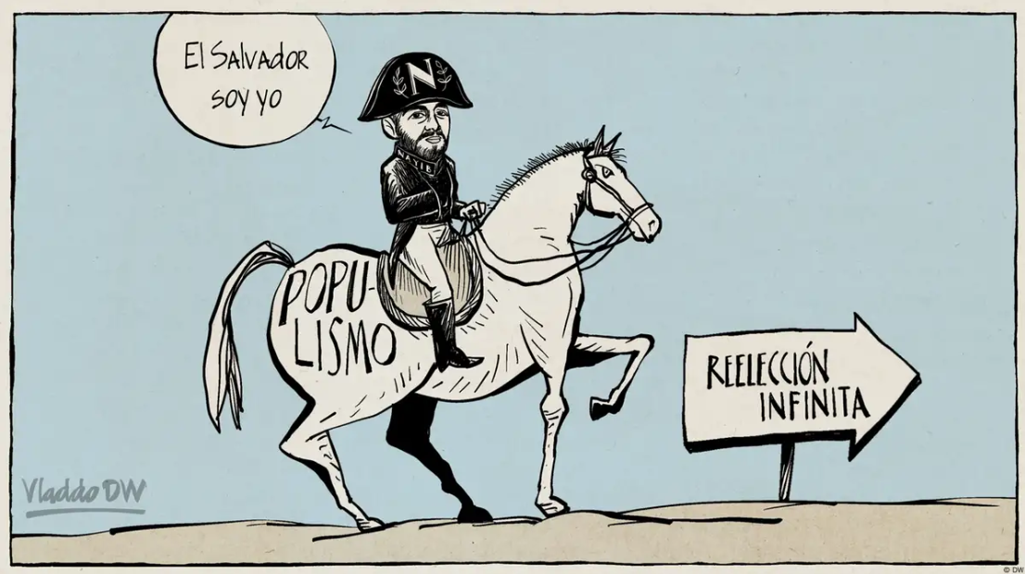
Vladdo, DW, 04/08/2025
DOCUMENTO 7
Entrenamiento prueba oral tipo ELVi.

Bukele profundiza la deriva autoritaria en América Latina

El Mundo, 06/08/2025

El golpe de mano de Nayib Bukele para perpetuarse en el poder, forzando una reforma constitucional que permite la reelección presidencial indefinida, es otra inquietante señal de la deriva autoritaria y las dificultades para la consolidación de la democracia en América Latina. Desde el inicio de su mandato, el presidente salvadoreño ha seguido al pie de la letra el manual del autócrata populista y aprovechado sus buenos índices de aprobación para concentrar todo el poder en nombre de la soberanía popular. La última maniobra, un cambio constitucional que, además de eliminar el límite de mandatos presidenciales extiende su duración de cinco a seis años y elimina la segunda vuelta electoral, sube varios peldaños en la ofensiva total para someter el aparato del Estado.
Bukele, que controla el Legislativo tras impulsar una reforma de las reglas electorales, también se ha lanzado al asalto del Poder Judicial, destituyendo a los jueces del Tribunal Supremo y al fiscal general que le investigaba por corrupción. Todo ello unido al culto de su personalidad que promueve (bajo la bandera de «dictador cool» que aplica mano dura contra las maras sin pararse a respetar los derechos humanos y que lucha contra la corrupción) le alinea con regímenes como los de Nicaragua y Venezuela, que también emprendieron reformas constitucionales para eliminar el límite de mandatos y hoy se consideran autocracias.
La reelección indefinida en América Latina es un preocupante indicador de autocratización y abuso de poder que pone en riesgo el modelo democrático con alternancia de poder. Esa senda de maniobrar para perpetuarse ha sido emprendida por muchos gobernantes en una región clave y cortejada por dictaduras como China y Rusia, que en los últimos años han expandido su influencia en ella. Caudillos elegidos por las urnas (la mayoría con un ideario de izquierda radical) que, llegado el momento de marcharse, se atornillaron al cargo. En el caso venezolano, Chávez impulsó la reelección indefinida en 2008 y su delfín, Nicolás Maduro, se ha encargado de eternizar el chavismo con fraudes electorales. En el nicaragüense, Daniel Ortega ha seguido el modelo castrista y fulminado a la oposición. Otros partidarios de la reelección indefinida han sido Evo Morales en Bolivia y Rafael Correa en Ecuador. Ambos países revirtieron la medida, pero la presión para allanarles el regreso al poder permanece.
La reticencia a entregar el mando ha llevado a otros ex gobernantes, como Jair Bolsonaro, al arresto domiciliario por su intentona golpista para abortar el traspaso de poder a Lula. Y hasta Donald Trump coquetea con un tercer mandato prohibido por la Constitución de su país. Su popularidad, como la del propio Bukele, no puede ser la justificación para dinamitar los contrapesos previstos en la Constitución precisamente para proteger la democracia y el Estado de derecho.

THÈME GRAMMATICAL

- J’ai lu hier que le 31 juillet 2025, l’Assemblée législative salvadorienne a autorisé la réélection indéfinie du président en abolissant à la fois la limite des mandats et le second tour de scrutin.
- C’est en 2021 que Bukele, ayant obtenu la majorité absolue à l’Assemblée, a destitué d’un seul coup le procureur général et tous les magistrats de la Cour constitutionnelle pour les remplacer par des fidèles.
- La façon dont il a démantelé la séparation des pouvoirs n’a cessé d’être dénoncée par des ONG et rappelle ce qui s’est passé au Venezuela sous Chávez.
- Il est paradoxal qu’un président qui jouit de 85 % de popularité gouverne par un régime d’exception qui a déjà conduit à l’incarcération de plus de 80 000 personnes, dont beaucoup innocentes.
- S’il voulait que son pays conserve une image internationale positive, Bukele devrait mettre un terme aux arrestations arbitraires de journalistes et d’activistes.
- Le président aura beau répéter qu’il incarne le Salvador, cette concentration de pouvoir fait craindre à la communauté internationale une dérive dictatoriale.
- Les Salvadoriens qui ont été expulsés de leurs quartiers par les rénovations du centre historique de San Salvador n’auraient jamais imaginé que le régime d’exception servirait aussi à les réduire au silence.
- Selon le gouvernement, le Centre de Confinement du Terrorisme (CECOT), inauguré en 2023, serait la prison la plus sûre du monde, bien que de nombreux rapports dénoncent des tortures et des conditions inhumaines.
- C’est en mars 2025 que Washington a commencé à transférer vers le Salvador des membres présumés du Tren de Aragua en vertu d’un accord pour lequel les États-Unis paieront des millions de dollars.
- Quand bien même les partisans de Bukele prétendent que sa stratégie sécuritaire a libéré le pays des gangs, il n’en reste pas moins que cette « paix » repose sur la suspension indéfinie de droits constitutionnels.

